つながる北小
～３つのえがお じぶん・なかま・みんな～

令和6年 2月１6日
吉井北小学校 学校だより
☺ 文責 校長 佐々 恭
第１３号
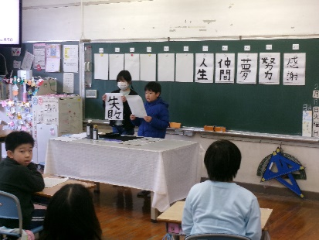
最後の授業参観
１３日（火）に、今年度最後の授業参観を行いました。参観前には
PTA主催の「親子掃除」も行われ、多くの方にご協力いただきました。
ありがとうございました。各学年とも、今年度の自分の成長を題材に、
伸びた部分を作文、実技等で披露することができました。保護者の方々
におかれましても、この一年間でのお子様の成長ぶりをご覧いただき、
感慨深いものがあったのではないでしょうか。
今年度も残り１か月となりました。学習面でまだまだ伸ばしてあげたいところ、クラスの仲間との
つながりを深くし、「いい一年間だったなあ」と後に振り返ることができるように、学校全体で努力して参ります。今後ともよろしくお願いいたします。
各種行事のご報告
２日（金）には、来年度の新入学説明会を行いました。子育て後援会を催し、本校スクールカウンセラーの羽田先生に貴重なお話をいただきました。また、学校の決まりや準備などの説明とともに、校長としての方針やお願いについてもお話ししました。裏面に載せていますので参考になさってください。
７日（水）には、避難訓練を行いました。予告をせずに、子どもたち自身が考えて行動できることをねらいとし、火災訓練を実施しました。子どもたちはほぼ慌てることなく避難できたのですが、中には私語が聞こえたり、階段を飛ばして下りたりする姿が見られました。「命を守る行動は１００点以上！」をスローガンに掲げておりましたので、この点は今後の課題にします。
１３日の授業参観および懇談会後に、学校保健委員会を行いました。年間の活動報告、集めたデータをもとに考察をしましたが、「う歯（虫歯）治療および口腔の受診率」が40％に留まったことは残念に思います。次年度は虫歯予防も含め、重点的に学校と家庭で協力して参りましょう。
お知らせ
１月２６日の新聞発表でもありましたように、吉井北小学校と吉井南小学校との再編（統合）の
道筋が立ってきたようです。先週末には、地域への説明があったことを聞いています。今後、保護者の方々も交え、詳しい説明が３月２６日（火）１９時から、吉井地区コミュニティセンターにて行われます。本校の将来を大きく左右する事業です。お忙しいかと思いますが、少しでも多くの方々にご参加いただき、子どもたちの未来のために一緒に考え、話を聞き、お考えを出していただければ幸いです。よろしくご協力をお願いいたします。
（詳細につきましては、別紙にて配布いたします）

新入生保護者様資料
吉井北小学校
校長 佐々 恭

幼児期の子育ても一段落し、いよいよ小学校入学という「児童期」に入ります。
お子様は勿論、保護者の皆様におかれましても、新しい環境への期待とともに不安も
もち併せていらっしゃることと思います。
本校では、保護者の皆様と学校が一体となって、大切なお子様の健全な子育てのお手伝いをさせていただきます。今後ともご協力をお願いします。

１ 【新しい環境に慣れるために】
大人が考えている以上に、お子様方には、新しい環境への不安もおもちかと思います。
まずは、新しい環境に慣れるための準備をしていきましょう。
〇 登下校の経路の確認と、安全確認
〇 どんなことを学習していくのか
・机に座っての学習が増える
〇 学校のルールを知る
〇 担任や学校のことを知る
〇 「学校は楽しいところ」という意識をもたせる

２ 【一年間の流れを知る】
〇 年間行事、PTA活動等
〇 １年生の活動

３ 【保護者同士の交流を深める】

４ 【「子どもと共に育つ」気持ちをもつ】

５ 【学校と手を取り合い、子育てを進めていく】
〇 学校であったこと・・・よくわからない、なぜ？ ＝ 疑問
そのままにしておくと ＝ 不安
溝が埋まらない ＝ 不信・不満
その結果 ＝ 対立
小さなことでも構いません。担任や学校にご相談、ご質問ください。

